附件3
会议注册说明
1.进入学会网站：浏览器地址栏中输入http://www.csee.org.cn，进入学会网站。
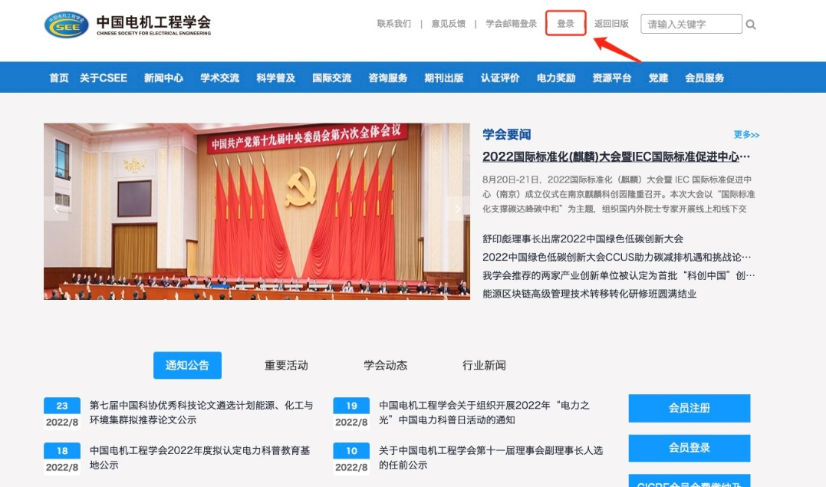
2.点击右上角用户登录;如果没有账号点击申请入会（有账号直接登录;缴费与否不影响会议注册）
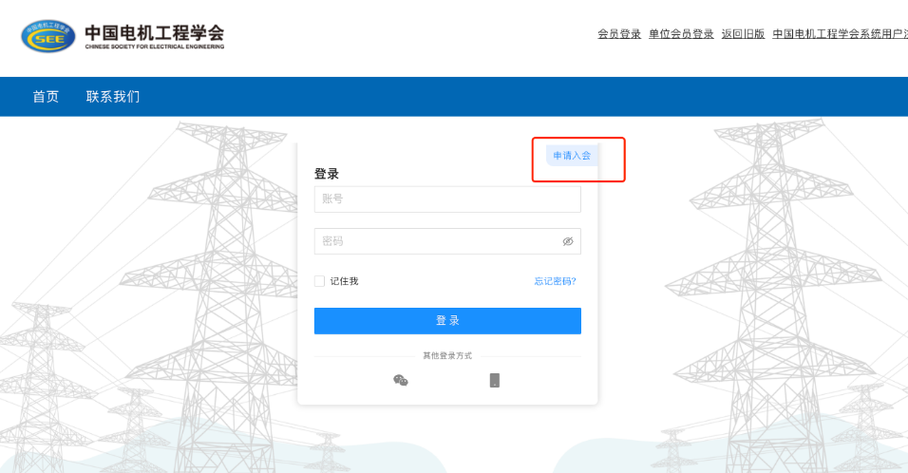
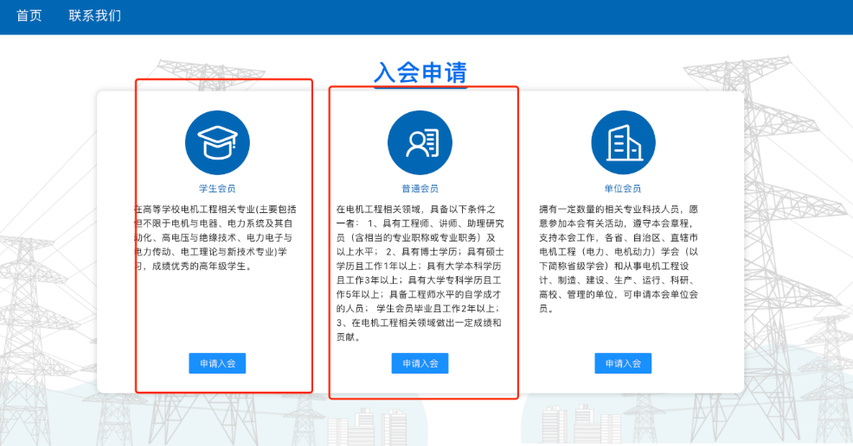
3.注册选择普通会员/学生会员注册。
4.进入系统后，在右侧消息栏中选择对应的会议进入
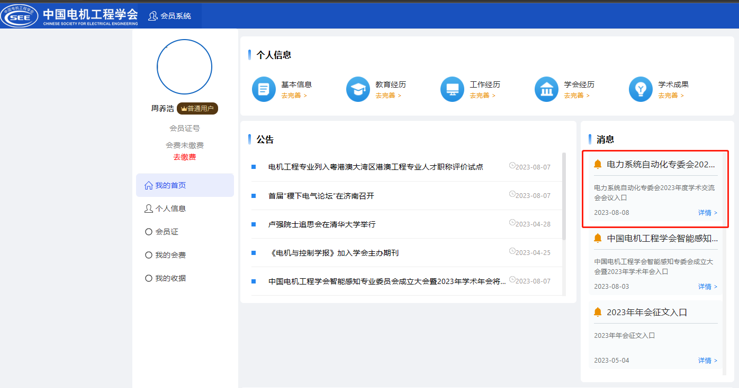
5.核对并填写会议注册信息点击下一步（参会类型为必选项）
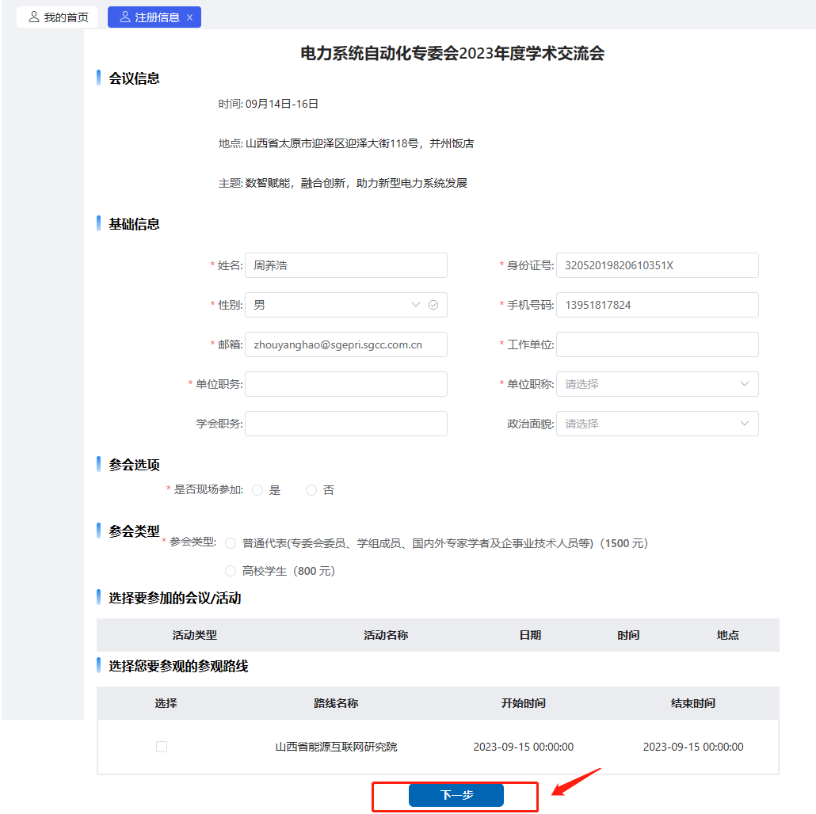
6.进行会议费用支付（可选择支付类型）。
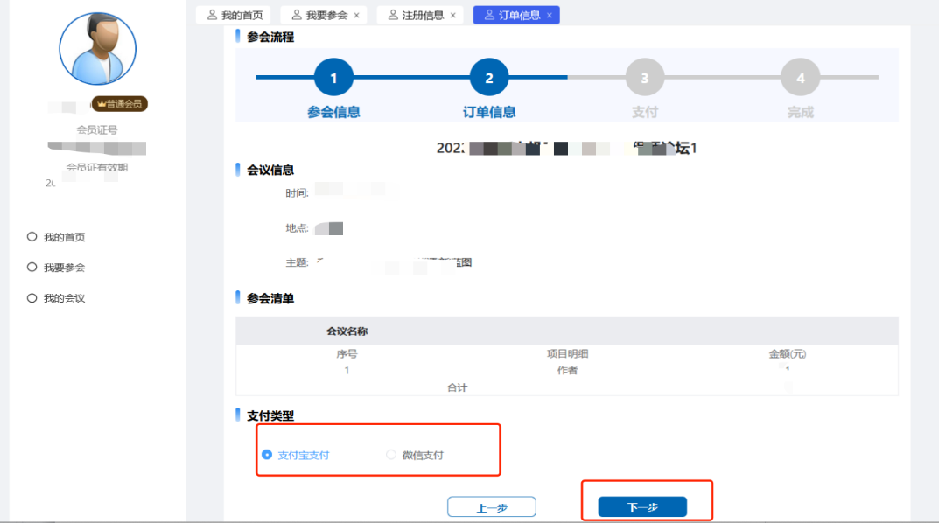
7.跳转到订单支付成功页面，说明完成了会议注册（可以在我的会议中查看所有注册的会议）
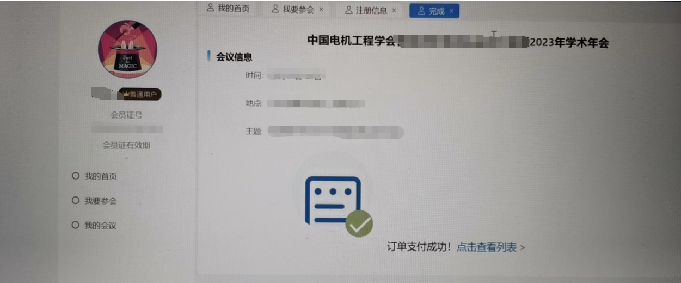
8.在左侧选择我的会议模块，操作中填写发票信息，请务必确认发票信息准确性。
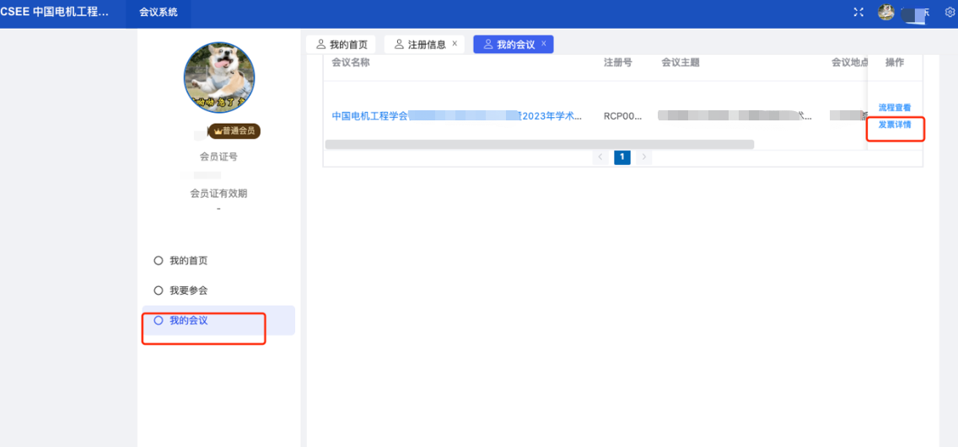

注：网站上注册、参会、支付等如遇问题，请联系学会会议系统技术支持 010-63414377。

